***رقــــــــــــــــم الــــمذكرة:①***

**المادة : العلوم الفيزيائية و التكنولوجيا. المتوسطة  :الأمير عبد القادر ▬ تيغنيف ▬**

**الميدان : الظواهر الميكانيكية. الأستاذ(ة) : ســــــــــــــــي يوسف ابراهيم .**

**المستوى : رابعــــة متوسط. المدة : ② ســـــــــاعــة.**

**الحصة التعلمية: المقاربة الأولية للقوة.**

الكفاءة الختامية:

يحل مشكلات متعلقة بالتحولات الفيزيائية للمادة ومفسرا هذه التحولات بالاستعانة بالنموذج الحبيبي للمادة.

**♥ الكفاءة الختامية :**

**يحل مشكـــــــــــــلات من الحياة اليومية متعلقة بالحالة الحركية للأجسام باعتبارها جمل ميكانيكية موظفا المفاهيم المرتبطة بالقوة و التــــــــــــوازن.**

**♥ مركبات الكفاءة :**

**◙ يوظف مفهومي الجملة الميكانيكية والقوة لتحديد الأفعال المتبادلة بين الأجسام المادية باعتبارها جمل ميكانيكية.**

**♥ معايير و مؤشرات التقويم :**

**مع 1: يحدد الجملة الميكانيكية. مع 2: يمثل للفعل الميكانيكي بقوة.**

**سيــــــــر الوضعيـــــــة التعليميــــــــــة/التعلميــــــــــة**

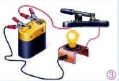

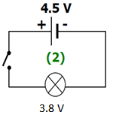

|  |  |  |
| --- | --- | --- |
| **المراحل**  **و المدة** | ***سير النشاطات*** | ***المحتوى و المفاهيم*** |
| **التقويم التشخيصي**  **.. د**  **الوضعية**  **الجزئية**  **.. د** | **⇜ أعط مثالا عن تركيبة وظيفية؟**  **⇜ كيف تسمى الأجسام المترابطة بينها؟**  **في حصة الأعمال المخبرية قدم الأستاذ للفوج الأول اسطوانة معلقة بخيط بينما للفوج الثاني فوضع برادة الحديد و مغناطيس.**  **⍰ عين الجمل الميكانيكية في الحالتين؟**  **⍰ حدد كيفية تأثير الخيط على الأسطوانة، و كيفية تأثير المغناطيـس على برادة الحديد.** | **♦ يساهم في استرجاع بعض المفاهيم حول الأجسام المادية (ميـــــــــــــــدان الطاقة س3).**    **♦ يقرؤون الوضعية الجزئية .**  **♦ يفكرون فيها ضمن الأفواج.**  **♦ يقدمون فرضياتهم ويسجلونها**  **على جزء هامشي من السبورة.** |
| **الوضعية**  **التعلمية 01**  **مفهـــــوم الجملـــــة الميكانيكية**  **عمل فردي**  **.. د**  **عمل جماعي**  **.. د**  **المصادقة**  **.. د**  **الوضعية**  **التعلمية 02**  **مفهــــوم الفعــــــل الميكانيكي**  **عمل فردي**  **.. د**  **عمل جماعي**  **.. د**  **المصادقة**  **.. د**  **الوضعية**  **التعلمية 03**  **الأفعــــال الميكانيكية البعديـــة**  **و التلامسية**  **عمل فردي**  **.. د**  **عمل جماعي**  **.. د**  **المصادقة**  **.. د**  **الوضعية**  **التعلمية 04**  **مـــــخطط الأجســام المتأثـرة.**  **عمل فردي**  **.. د**  **عمل جماعي**  **.. د**  **المصادقة**  **.. د**  **الوضعية**  **التعلمية 05**  **نمذجــــة الفعـــــل الميكانيكي**  **عمل فردي**  **.. د**  **عمل جماعي**  **.. د**  **المصادقة**  **.. د** | **النشـاط ①: مفهوم الجملة الميكانيكية.**  **⮈ بالاستعانة بالوثيقة 01، أجب عن ما يلي:**    **⇜ أذكـــر الجمل الميكانيكية الموجودة في (الوثيقة 01).**  **⇜ استنتج الجمل الميكانيكية المستعملة لدراسة قذف الكرة؟**  **⇜ بعد تحديد الجملة المدروسة "الكرة" ، ماهي الجمــــــل التي تشكل وسطا خارجيا لها ؟**  **☜ تمعن في الوثيقة 02، ثم أجب عن ما يلي:**    **◙ بالاعتماد على الوثيقــــــــــــــة 02:**  **⇜ أذكـــر أهم الجمل الميكانيكية الموجودة في الوثيقة أعلاه.**  **⇜ صنف كل جملة حسب حالتها الفيزيائية؟**  **⏎ ماذا تستنتـــــــــــج؟**  **النشـاط ② : مفهوم الفعل الميكانيكي.**  **⮈ تمعن في الوثيقة 03 جيدا، ثم أجب عن ما يلي:**    **⇜ ما هو مفعول التأثير في كل حالة؟**  **♯الحالة 01: تأثير القدم على الكرة.**  **♯الحالة 02: تأثير المغناطيس على الكرية الحديدية.**  **♯الحالة 03: تأثير الإصبع على الإسفنجة.**  **⏎ ماذا تستنتـــــــــــج؟**    **النشـاط ③ : الأفعال الميكانيكية البعدية و التلامسية.**  **⮈ نحقق التجربة الموضحة في الوثيقة 04:**    **⇜ صنف الأفعال الميكانيكية التالية إلى أفعال بعدية و أفعال تلامسية:**  **♯الحالة 01: فعل الخيط على الكرية المعدنية.**  **♯الحالة 02: فعل مغناطيس على كرة حديدية.**  **⏎ ماذا تستنتـــــــــــج؟**  **النشـاط ④ : مخطط الأجسام المتأثرة.**  **⮈ لديك الجمل الميكانيكية التالية: الحامل، الخيط، الحجر، الأرض، الهواء.**  **☜ نحقق التجربة:**    **⇜ مثل بمخطط الأجسام المتأثرة الحجر المعلق بخيط .**  **النشـاط ⑤ : نمذجة الفعل الميكانيكي.**  **⮈ نحقق التجربة الموضحة أدناه:**    **⌛ بالاعتماد على ما توصلت إليه:**  **⇜ بماذا تؤثر الجملة الميكانيكية mعلى الجملة الميكانيكية R ؟**   * **ما هو رمزها.**   **⇜ هل يمكن رؤية هذا التأثير عيانيا؟**  **◙ قياس قيمة القــــــــــــوة:**  **تقاس قيمة القوة بجهاز يسمى الربيعة ، وحدة قياسها النيوتن و يرمز لها بالرمز (N).** | **♦ تحضير الوسائل المطلوبة.**  **♦ يلاحظون الوثيقة المقابلة.**  **♦ يقومون بتدوين الفرضيات.**  **☜ يشاهد الوضعية عن طريــــــــــق المحاكــــــــــــاة:**  <https://www.youtube.com/watch?v=RsZtsv1MKP4>  **الملاحظات:**  **⇜ الجمل الميكانيكية: الأرض، الكرة، العشب، الرجل اليمنى، الرجل اليسرى، الهواء.**  **⇜ الجمل الميكانيكية المستعملة لدراسة قذف الكرة: الرجل اليمنـــــى، الأرض، الكرة.**  **⇜ الجمل التي تشكل وسطا خارجيا لهــــــا:**  **الرجل اليمنــــــــــــى، الأرض.**  **♦ يلاحظون الوثيقة المقابلة.**  **♦ يقومون بتدوين الفرضيات.**  **الملاحظات:**  **⇜ الجمل الميكانيكية: القـــــــارب، الرياح، البحر، الأرض، المنطاد.**  **⇜ تصنيـــف الجمل حسب الحالة الفيزيائيــــــة:**   |  |  |  | | --- | --- | --- | | صلبة | سائلة | غازية | | القارب  الأرض  المنطاد | **البحر**  ///////////  /////////// | **الرياح**  ///////////  /////////// |   **⏎ الاستنتاج:**  **يمكن للجملة الميكانيكية أن تكون جسما أو جزءا من جسم أو مجموعة أجسام وتحدد هذه الجملة بالنسبــــــة لمحيطها المسمى الوسط الخارجي. يـــــــــــمكن للجسم المكون للجملة الميكانيكية أن يكون صلبا ( كرة) أو سائلا (ماء) أو غازا (هواء).**  **♦ تحضير الوسائل المطلوبة.**  **♦ يلاحظون الوثيقة المقابلة.**  **♦ يقومون بتدوين الفرضيات.**  **الملاحظات:**  **♯الحالة 01:**  **◙ نقول أن القدم أثرت على الكرة بــفعل ميكانيكي أدى إلى تغير حالتها الحركية.**  **♯الحالة 02:**  **◙ لقد أثر المغناطيس على الكرية الحديدية بــفعل ميكانيكي أدى إلى تغير مسارها.**  **♯الحالة 03: ◙ أثرت أصابعنا بــفعل ميكانيكي على الإسفنجة فتغير شكلها.**    **⏎ الاستنتاج:**  **يمكن للـــفعل الميكانيكي أن يؤثر على جملة ميكانيكية فيؤدي إلــــى: ♯ تغيير الحالة الحركية للجملــــــة الميكانيكيــة، تغيير مسارها أو تغيير شكلها.**  **♦ تحضير الوسائل المطلوبة.**  **♦ يلاحظون الوثيقة المقابلة.**  **♦ يقومون بتدوين الفرضيات.**  **الملاحظات:**  **♯الحالة 01: الخيط أثر بفعل ميكانيكي على الكرية المعدنية بالتلامس ويكون تأثيره متموضعــــــا في نقطــــــــــة.**  **♯الحالة 02: أثر المغناطيس على الكرة المعدنية بفعل ميكانيكي عن بعد ويكون تأثير الفعل الميكانيكي موزعا على عــــــدة نقـــــــاط.**    **⏎ الاستنتاج:**  **تؤثر الجمل الميكانيكية على بعضها البعض بـــــــأفعال ميكانيكية وهي نوعـــــــــــان: ◙ أفعال ميكانيكية تلامسية. ◙ أفعال ميكانيكية بعدية. يكون تأثير الأفعال الميكانيكيــــــــة متموضعا**  **أو موزعا على سطـــــح الجملة الميكانيكية.**  **♦ يلاحظون الوثيقة المقابلة.**  **♦ يقومون بتدوين الفرضيات.**    **🢨 ما يجب أن يعرفــــه المتعلم(ة):**  **كل جملة ميكانيكية تؤثر على الأخرى بفعل ميكانيكي متبادل بينهما يسمـــى: القــــــــــوة (la Force).**  **◙ يمكن تمثيل التأثيرات المتبادلة بيــــن مختلف الجمل الميكانيكية بمخطــــط يسمى مخطط أجسام متأثرة حيــــث:**  **♯ تمثل كل جملة ميكانيكية باسمها داخل فقاعــــــات بيضوية الشكــــــــل.**  **♯ يمثل كل تأثير متبادل بين جملتين بخط يحمــــــــل سهمين يصل بين الجملتين.**      **♦ تحضير الوسائل المطلوبة.**  **♦ يلاحظون الوثيقة المقابلة.**  **♦ يقومون بتدوين الفرضيات.**  **الملاحظات:**  **⇜ تؤثر الجملة الميكانيكيــــة m على الجملة الميكانيكية R بـــــفعل ميكانيكي (قوة) .**  **⇜ لا يمكن رؤية القوة عيانيا و إنما يمكن نمذجتها.**  **◄ مميــــــــزات شعاع القوة:**  **• حامل القوة :هو حامل الشعاع.**  **• مقدار القوة أو شدة القوة: هو طول (طويلة) الشعاع.**  **• جهة القوة : هي اتجاه الشعاع.**  **✍ تمثيلها:** |

**المراجع :المنهاج، الوثيقة المرافقة، مواقع الانترنيت، الكتاب المدرسي، مذكرات سابقة.**

**ما يكتبــــــــــــه ✍ التلميـــــــــــــــــذ(ة) 🕮**



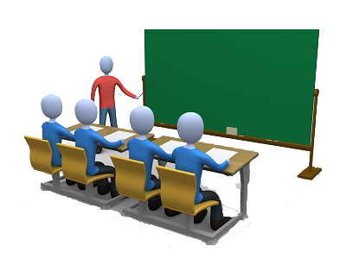

**☪بسم الله الرحمان الرحيم☪ التاريخ : يوم ..................................**

**الميدان : الظواهر الميكانيكية. الحصة التعلمية:** المقاربة الأولية للقوة.

**⦿ الجملة الميكانيكية.**

☜ مفهومها: يمكن للجملة الميكانيكية أن تكون جسما أو جزءا من جسم أو مجموعة أجسام وتحدد هذه الجملة بالنسبــــــة لمحيطها المسمى الوسط الخارجي.

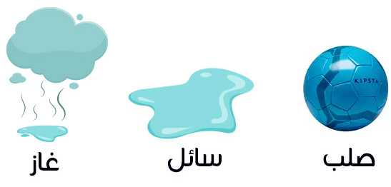

• يمكن للجسم المكون للجملة الميكانيكية أن يكون صلبا ( كرة) أو سائلا (ماء) أو غازا (هواء).

**⦿ مفهوم الفعل الميكانيكي.**

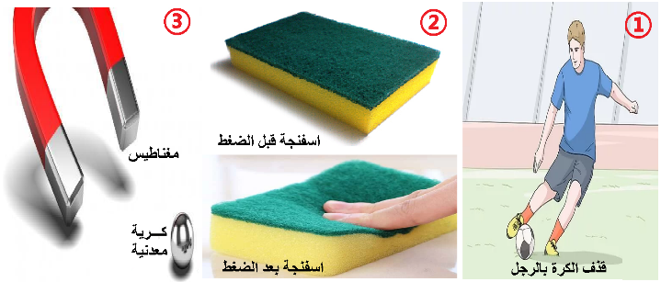

الملاحظات:

♯الحالة 01: نقول أن القدم أثرت على الكرة بــفعل ميكانيكي أدى إلى تغير حالتها الحركية.

♯الحالة 02: لقد أثر المغناطيس على الكرية الحديدية بــفعل ميكانيكي أدى إلى تغير مسارها.

♯الحالة 03: أثرت أصابعنا بــفعل ميكانيكي على الإسفنجة فتغير شكلها.

الاستنتاج:

يمكن للـــفعل الميكانيكي أن يؤثر على جملة ميكانيكية فيؤدي إلــــى:  
♯ تغيير الحالة الحركية للجملــــــة الميكانيكيــة، تغيير مسارها أو تغيير شكلها.

**⦿ الأفعال الميكانيكية البعدية و التلامسية.**

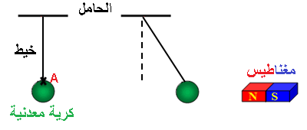

الملاحظات:

♯الحالة 01: الخيط أثر بفعل ميكانيكي على الكرية المعدنية بالتلامس ويكون تأثيره متموضعــــــا في نقطــــــــــة.

♯الحالة 02: أثر المغناطيس على الكرة المعدنية بفعل ميكانيكي عن بعد ويكون تأثير الفعل الميكانيكي موزعا على عدة نقاط.

الاستنتاج:

تؤثر الجمل الميكانيكية على بعضها البعض بـــــــأفعال ميكانيكية وهي نوعـــــــــــان:

◙ أفعال ميكانيكية تلامسية. ◙ أفعال ميكانيكية بعدية.

يكون تأثير الأفعال الميكانيكيــــــــة متموضعا أو موزعا على سطـــــح الجملة الميكانيكية.

**⦿ مخطط الأجسام المتأثرة.**

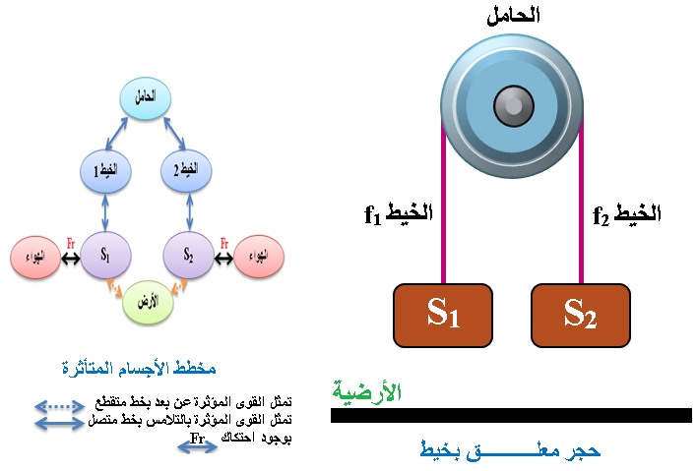

**⦿ نمذجة الفعل الميكانيكي.**

◄ تمثيل القوة بشعاع:

عندما يكون هناك تأثير متبادل بين جملة ميكانيكية A و جملة ميكانيكية B نسمي تأثير الجملة الميكانيكية A على الجملة الميكانيكية B بالقــــوة و يرمز لها بالرمز FA/B تمثل بشعاع.

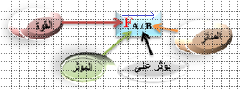

◄ مميزات شعاع القوة:

• حامل القوة :هو حامل الشعاع.

• مقدار القوة أو شدة القوة : هو طول الشعاع.

• جهة القوة : هي اتجاه الشعاع.

◄ قياس قيمة القوة:

تقاس قيمة القوة بجهاز يسمى الربيعة ، وحدة قياسها النيوتن و يرمز لها بالرمز (N).

**⦿ التقويم التحصيلي:** مقترح ... **المرجــــــــــــع :(موقع ولاد قدور احمد) ..**

الجزء 01: املأ الجدول التالي بما يناســــــــــب:

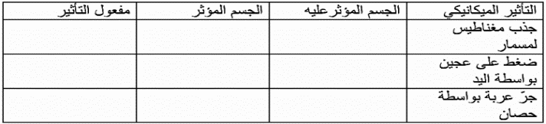

الجزء 02: انظر الوثيقــــــــــــة أدناه ، ثم املأ الجدول بما يناســــــــــب:

